ГОСУДАРСТВЕННОЕ БЮДЖЕТНОЕ ОБЩЕОБРАЗОВАТЕЛЬНОЕ УЧРЕЖДЕНИЕ КАЛУЖСКОЙ ОБЛАСТИ «СПОРТИВНАЯ ШКОЛА
ОЛИМПИЙСКОГО РЕЗЕРВА ПО СПОРТИВНОЙ ГИМНАСТИКЕ ЛАРИСЫ ЛАТЫНИНОЙ»
249038, Калужская область, г. Обнинск, Самсоновский проезд, 8-а,
тел/факс (48439) 22-0-53, тел. (48439) 22-0-33, 8 (910) 914-76-97,
ИНН 4025077436, КПП 402501001

ОТЧЕТ
о проделанной работе по дистанционному обучению
в ГБОУ КО «СШОР Л.Латыниной»
с 18-22 мая 2020г.

На основании Указа Президента РФ от 02.04.2020г. «О мерах по обеспечению санитарно-эпидемиологического благополучия населения на территории РФ в связи с распространением новой коронавирусной инфекции (COVID-19)», на основании приказа Министерства образования и науки Калужской области №460 от 03.04.20г, ГБОУ КО «СШОР Л.Латыниной» (в дальнейшем, школа) завершила дистанционное обучение в 5-8 классах 22 мая 2020г. Завершением учебного года стала торжественная линейка в режиме онлайн.
В период 18-22 мая 2020г дистанционно обучались ученики 5-10 классов. Ранее 15 мая 2020 г школа завершила обучение для школьников 1-4 классов.
Основными целями завуча являются мониторинг:
- выполнение рабочих программ и досрочное завершение учебного года в 5-8 классах;
– выставление годовых отметок по предметам;
– своевременность выдачи домашнего задания;
– соблюдение норм СанПиН;
– посещаемость онлайн-уроков учениками;
-заполнение Сетевого города.
На основании приказа о досрочном завершении учебного года 2019/2020 в 5-8 классах было проверено выполнение учебных программ. Проверка показала, что программы выполнены в полном объеме, оценки за 4 четверть и годовые выставлены.
22 мая состоялся педагогический совет о досрочном завершении 2019/2020 учебного года в 5-8 классах. Решением педагогического совета было приято решение о переводе всех детей 5-8 классов в следующий класс. Вносятся изменения в учебный план и календарный график на 2-е полугодие 2019/2020гг.
С 12 по 22 мая проводилась промежуточная аттестация в форме дистанционного обучения. Был составлен график итоговых занятий по предметам, разработана форма протокола учителя для дистанционного обучения. Протоколы и письменные работы детей(бумажные и электронные) сданы согласно графика. Учителя выставили годовые оценки. Составлены годовые ведомости по классам и по каждому учащемуся. Сводный отчет об успеваемости и качеству обучения по школе сформирован Сетевым городом. Таблица ниже.

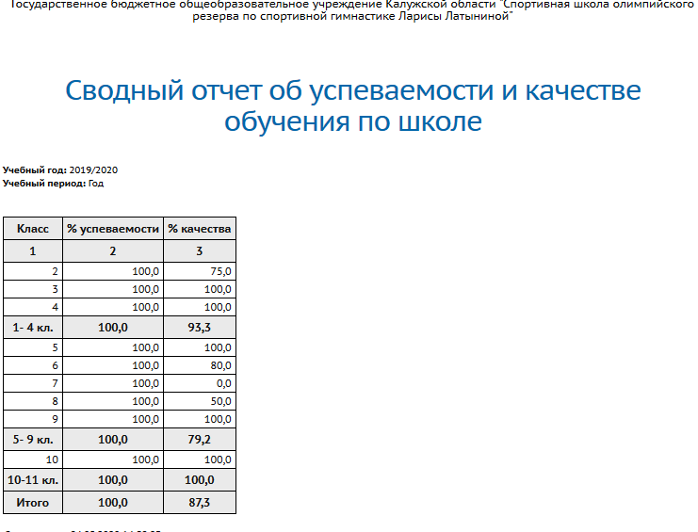

Продолжаем работать с электронным журналом. На прошлой неделе каждому родителю были розданы логины и пароли для входа в электронный журнал. Это позволило своевременно ознакомиться с результатами детей по итогам года.
В 9-10 классах учебный процесс продолжается до 29 мая. Составлен график онлайн уроков на 25-29 мая для 9-10 классов. График онлайн-конференций соответствует утвержденному расписанию уроков в школе. Статистика показывает, что каждую неделю учителя проводят больше онлайн уроков, чем было запланировано ранее. Не исключение и эта неделя. Таблица1. Информация о проведенных онлайн-уроков

Класс | Проведены онлайн-уроки за неделю  06-10 апр | Проведены онлайн-уроки за неделю  13-17апр | Проведены онлайн-уроки за неделю  20-24 апр | Проведены онлайн-уроки за неделю  27-30 апр | Проведеныонлайн-уроки за неделю  6-8 мая | Проведеныонлайн-уроки за неделю  12-15 мая | Проведеныонлайн-уроки за неделю  18-22 мая
1 | 6 | 6 | 6 | 5 | 0 | 5 | 0
2 | 8 | 6 | 7 | 6 | 0 | 5 | 0
3 | 7 | 5 | 7 | 6 | 0 | 7 | 0
4 | 7 | 5 | 7 | 9 | 0 | 5 | 0
5 | 8 | 7 | 19 | 17 | 7 | 16 | 20
6 | 15 | 14 | 22 | 20 | 8 | 12 | 20
7 | 12 | 10 | 20 | 19 | 8 | 20 | 24
8 | 12 | 9 | 23 | 21 | 5 | 21 | 28
9 | 17 | 14 | 26 | 21 | 6 | 19 | 23
10 | 16 | 14 | 15 | 16 | 4 | 14 | 19
Итого | 108  (за5раб.дн) | 146  (за5раб.дн) | 152  (за5раб.дн) | 140  (за4раб.дн) | 38  (за3раб.дн) | 124  (за4раб.дн) | 134  (за5раб.дн)

В связи с нахождение ребят на дистанционном обучении, увеличилось время нахождения детей 5-10 кл у компьютеров, однако в период с 18-22 мая нарушений по Санпину нет.

Планирование на следующую неделю:
-продолжить работу в режиме дистанционного обучения в 9-10 классах:
- полное выполнение рабочих программ и завершение учебного года в 9-10 классах;
-оформление итоговых ведомостей и годовых отчетов;
-заполнение электронного журнала;
-подведение итогов окончания 2019/2020 учебного года.

Результат проведенной работы школы в дистанционном режиме 18-22 мая 2020г оцениваю на 4,7 баллов.

Заведующая учебной частью: Малявко Алевтина Олеговна 24.05.2020г.

